ФЕДЕРАЛЬНОЕ ГОСУДАРСТВЕННОЕ БЮДЖЕТНОЕ
ОБРАЗОВАТЕЛЬНОЕ УЧРЕЖДЕНИЕ ВЫСШЕГО ОБРАЗОВАНИЯ
«УФИМСКИЙ УНИВЕРСИТЕТ НАУКИ И ТЕХНОЛОГИЙ»

ИНСТИТУТ ИНФОРМАТИКИ, МАТЕМАТИКИ И РОБОТОТЕХНИКИ

КАФЕДРА МАТЕМАТИЧЕСКОГО И КОМПЬЮТЕРНОГО МОДЕЛИРОВАНИЯ

Направление подготовки (специальность):
01.03.02 Прикладная математика и информатика

Направленность (профиль, специализация) образовательной программы:
Прикладная математика и информатика
Траектория Прикладное программирование и анализ данных

Программирование мобильных устройств

Курсовая работа

ГРАФИЧЕСКИЙ ЗАКАЗ СТОЛИКА В РЕСТОРАНЕ

Научный руководитель:  ст. преподаватель Дмитриев О.В.  к.ф.-м.н., доцент Ахметьянова А.И. | Выполнили: студенты 2 курса  очной формы обучения  группы ПМИ-ПАД-204Б  Романов Александр Максимович  Гариос Эндрю Джорджович

УФА – 2026

СОДЕРЖАНИЕ
ВВЕДЕНИЕ………………………………………………………………………………..3
1 СРЕДСТВА И ТЕХНОЛОГИИ РАЗРАБОТКИ ПРОГРАММНОГО ОБЕСПЕЧЕНИЕ……………………………………………………………………….... ..5
1.1 Интегрированная среда разработки Android Studio и её инструментарий .………..5
1.2 Язык программирования Java в контексте мобильной разработки...........................6
1.3 Использование языка XML для проектирования пользовательского интерфейса..7
1.4 Жизненный цикл активности………………………………………………………....8
2 ПРОЕКТИРОВАНИЕ МОБИЛЬНОГО ПРИЛОЖЕНИЯ…………………………....10
2.1 Визуальное оформление и навигация........……………………………………….....10
2.2 Графический модуль выбора мест…………………………………………………..12
2.3 Детальное окно информации о столике……………………………………….........13
2.4 Взаимодействия между клиентом и сервером……………………………………...15
ЗАКЛЮЧЕНИЕ…………………………………………………………………………..17
СПИСОК ИСПОЛЬЗОВАННЫХ ИСТОЧНИКОВ И ЛИТЕРАТУРЫ……………….18

ВВЕДЕНИЕ

В настоящее время информационные технологии играют важнейшую роль в развитии современного общества. Практически все сферы человеческой деятельности, включая индустрию общественного питания, неразрывно связаны с использованием мобильных технологий. Особое место среди них занимают мобильные приложения, которые стали основным инструментом взаимодействия между бизнесом и клиентом благодаря своей доступности и возможности получения услуг в режиме реального времени.
Смартфоны стали неотъемлемой частью повседневной жизни человека. С их помощью пользователи не только общаются и получают информацию, но и решают бытовые задачи, такие как заказ еды или бронирование различных услуг. Одной из наиболее актуальных областей применения мобильных технологий в ресторанном бизнесе является автоматизация процесса резервирования мест.
Традиционные способы бронирования столиков по телефону постепенно уступают место цифровым решениям. Современный пользователь ценит наглядность и автономность, а именно возможность самостоятельно изучить планировку зала, выбрать конкретное место и мгновенно подтвердить бронь на определенное время без необходимости звонить администратору. Внедрение графических интерфейсов для выбора мест значительно повышает уровень клиентского сервиса и делает процесс заказа прозрачным и понятным.
Актуальность разработки приложения для графического заказа столиков обусловлена высокой конкуренцией в ресторанной сфере и растущими требованиями потребителей к качеству цифровых услуг. Многие существующие сервисы для бронирования предлагают лишь текстовую форму заказа, которая не дает наглядного представления о расположении столика в интерьере заведения. Создание интуитивно понятного интерфейса с интерактивной картой зала позволяет сделать процесс выбора индивидуальным, повысить лояльность клиентов и оптимизировать работу ресторана.
Целью данной курсовой работы является проектирование и разработка мобильного приложения для графического бронирования столиков в ресторане. Разработка программного решения осуществляется в интегрированной среде Android Studio с использованием языка программирования Java.
Для достижения поставленной цели в работе были определены следующие задачи:
- изучить современные тенденции в области разработки мобильных приложений для сферы общественного питания;
- проанализировать предметную область и существующие решения в сфере систем онлайн-бронирования;
- спроектировать структуру и пользовательский интерфейс мобильного приложения на основе графического отображения схемы зала;
- разработать визуальную разметку основных экранов приложения для выбора ресторана и работы с интерактивной картой;
- реализовать логику перехода между экранами приложения для обеспечения удобного процесса бронирования.

1 СРЕДСТВА И ТЕХНОЛОГИИ РАЗРАБОТКИ ПРОГРАММНОГО ОБЕСПЕЧЕНИЯ

1.1 Интегрированная среда разработки Android Studio и её инструментарий

Разработка современных мобильных приложений требует использования высокотехнологичных инструментов, обеспечивающих полный цикл создания программного продукта. Основным средством разработки для платформы Android является интегрированная среда (IDE) Android Studio. Она построена на базе программного обеспечения IntelliJ IDEA и оптимизирована специально для нужд разработчиков мобильных систем.
Android Studio представляет собой многофункциональную платформу, включающую в себя редакторы кода, инструменты визуального проектирования и мощные средства отладки. Одним из ключевых преимуществ данной среды является её тесная интеграция с Android SDK (Software Development Kit) — набором инструментов и библиотек, необходимых для обеспечения работоспособности приложения на различных версиях операционной системы.
В состав Android Studio входят следующие критически важные компоненты:
- Система сборки Gradle. Это продвинутая система автоматизации сборки, которая управляет зависимостями проекта, компилирует исходный код в исполняемые файлы и позволяет гибко настраивать различные конфигурации сборки. Gradle обеспечивает автоматическое скачивание необходимых библиотек из удаленных репозиториев и их интеграцию в проект.
- Layout Editor – изуальный редактор интерфейсов, инструмент, позволяющий проектировать пользовательский интерфейс в режиме реального времени. Он поддерживает механизм перетаскивания, упрощая размещение визуальных элементов, и предоставляет возможность мгновенного переключения между кодом разметки и его визуальным отображением.
- Android Emulator. Программная среда, позволяющая имитировать работу реального мобильного устройства. Эмулятор поддерживает настройку различных конфигураций: объема оперативной памяти, разрешения экрана, версии операционной системы и аппаратных характеристик. Это позволяет проводить первичное тестирование программного продукта без необходимости использования физического оборудования.
- Средства анализа и отладки. Среда включает в себя монитор ресурсов (Android Profiler), который отслеживает нагрузку на процессор, использование памяти и сетевую активность в реальном времени. Также важным инструментом является Logcat — консоль для вывода системных сообщений и ошибок, возникающих в процессе выполнения программного кода.

1.2 Язык программирования Java в контексте мобильной разработки

Java является фундаментальным языком программирования для создания мобильного программного обеспечения. Это строго типизированный объектно-ориентированный язык, который обеспечивает высокий уровень безопасности и переносимости кода. В основе работы Java-приложений на Android лежит использование специализированной среды исполнения (Android Runtime, ART), которая оптимизирует выполнение байт-кода на мобильных устройствах.
Ключевой особенностью Java является использование принципов объектно-ориентированного программирования (ООП), которые позволяют структурировать программный продукт как совокупность взаимодействующих объектов. К основным принципам ООП относятся:
- Инкапсуляция — объединение данных и методов работы с ними в одном классе с ограничением прямого доступа к внутренним переменным извне. Это повышает надежность системы и предотвращает несанкционированное изменение критических данных.
- Наследование — механизм, позволяющий создавать новые классы на основе существующих, заимствуя их функциональность и дополняя её новыми возможностями. Это способствует повторному использованию кода и сокращению времени разработки.
- Полиморфизм — способность программы использовать объекты с одинаковым интерфейсом без информации о типе этого объекта, что обеспечивает гибкость и масштабируемость системы.
- Абстракция — выделение значимых характеристик объекта и исключение незначимых, что позволяет создавать упрощенные модели сложных сущностей предметной области.
Архитектура Android-приложения на Java базируется на использовании ключевых компонентов системы, таких как Activity (Активность). Активность представляет собой отдельный экран приложения с его пользовательским интерфейсом. Программная логика на Java управляет жизненным циклом активности: от её создания и запуска до остановки и уничтожения. Такой подход позволяет эффективно управлять ресурсами устройства, освобождая память при переходе пользователя между различными функциями приложения.

1.3 Использование языка XML для проектирования пользовательского интерфейса

Современная методология разработки мобильных приложений подразумевает четкое разделение бизнес-логики и визуального представления. Для описания внешнего вида приложений в ОС Android используется язык разметки XML (Extensible Markup Language).
XML-файлы представляют собой иерархическую структуру тегов, где каждый тег соответствует определенному визуальному элементу (View) или контейнеру (ViewGroup). Использование XML дает ряд преимуществ:
- Декларативный подход. Разработчик описывает, «что» должно быть отображено на экране, а не «как» программно отрисовать каждый пиксель. Это упрощает чтение кода и внесение изменений в дизайн.
- Разделение ресурсов. XML позволяет выносить все строковые константы, цветовые палитры, размеры отступов и стили в отдельные файлы ресурсов. Это обеспечивает удобство локализации (перевода на другие языки) и возможность смены визуальной темы приложения без изменения программного кода на Java.
- Адаптивность. С помощью XML-разметки и различных типов контейнеров (например, ConstraintLayout) создаются интерфейсы, которые автоматически подстраиваются под различные размеры и ориентации экранов.
- Поддержка векторной графики. Использование векторных форматов в XML-ресурсах позволяет отображать графические элементы без потери качества при любом масштабировании, что критично для обеспечения четкости интерфейса на экранах с высокой плотностью пикселей (High DPI).
Взаимодействие между XML-разметкой и Java-кодом осуществляется через уникальные идентификаторы. В программном коде разработчик обращается к элементам интерфейса по их ID, что позволяет динамически изменять содержимое экранов, обрабатывать нажатия кнопок и управлять вводом данных в режиме реального времени. Таким образом, сочетание строгого логического кода Java и гибкой декларативной разметки XML позволяет создавать производительные и удобные мобильные приложения.

1.4 Жизненный цикл активности

Для обеспечения стабильной работы приложения по бронированию столиков необходимо учитывать механизмы управления памятью в операционной системе Android. Ключевым понятием здесь является «жизненный цикл активности». Каждое окно приложения (выбор ресторана или карта зала) проходит через ряд состояний, управляемых системой.
Разработчик должен переопределять специфические методы для сохранения состояния приложения:
- onCreate(): вызывается при первом создании активности. Здесь происходит инициализация графического интерфейса и привязка данных к элементам разметки.
- onStart() и onResume(): методы, подготавливающие интерактивную схему зала к взаимодействию с пользователем.
- onPause() и onStop(): срабатывают, когда пользователь сворачивает приложение или переходит к другому окну. В этот момент приложение должно приостанавливать фоновые процессы (например, обновление таймера бронирования), чтобы экономить заряд аккумулятора.
- onDestroy(): финальный этап, на котором освобождаются все занятые ресурсы перед закрытием окна.
Понимание этой концепции критически важно для приложения с графическим интерфейсом. Например, если пользователь повернет экран смартфона во время выбора столика, активность будет перезапущена. Без правильной обработки жизненного цикла данные о выбранном времени или ресторане могут быть утеряны, что приведет к негативному пользовательскому опыту.

2 ПРОЕКТИРОВАНИЕ МОБИЛЬНОГО ПРИЛОЖЕНИЯ

2.1 Визуальное оформление и навигация

При проектировании интерфейса основной упор был сделан на интуитивность и минимальное количество действий для достижения результата. Пользователь не должен тратить время на изучение инструкций; интерфейс должен «вести» его от момента открытия приложения до подтверждения брони.
Навигация в приложении построена по принципу линейного сценария с возможностью быстрого возврата на предыдущий этап. Основная цветовая гамма выбрана нейтральной, чтобы графические элементы — в частности, статусы столиков — были максимально контрастными и заметными.
Первое окно, с которым взаимодействует пользователь, предназначено для выбора заведения. В верхней части окна располагается поле поиска. При вводе текста система в режиме реального времени фильтрует доступный список, оставляя только те варианты, которые соответствуют запросу по названию или расположению.
Основное пространство экрана занимает вертикальный список карточек ресторанов. Каждая карточка является интерактивным элементом и содержит:
- Визуальный блок с фотографией интерьера, позволяющий пользователю заранее оценить атмосферу заведения.
- Информационный блок с названием и точным адресом.
- Дополнительные сведения, такие как рейтинг заведения или его специализация (кухня).
При выборе конкретной карточки происходит переход к основному функционалу — графической схеме зала.
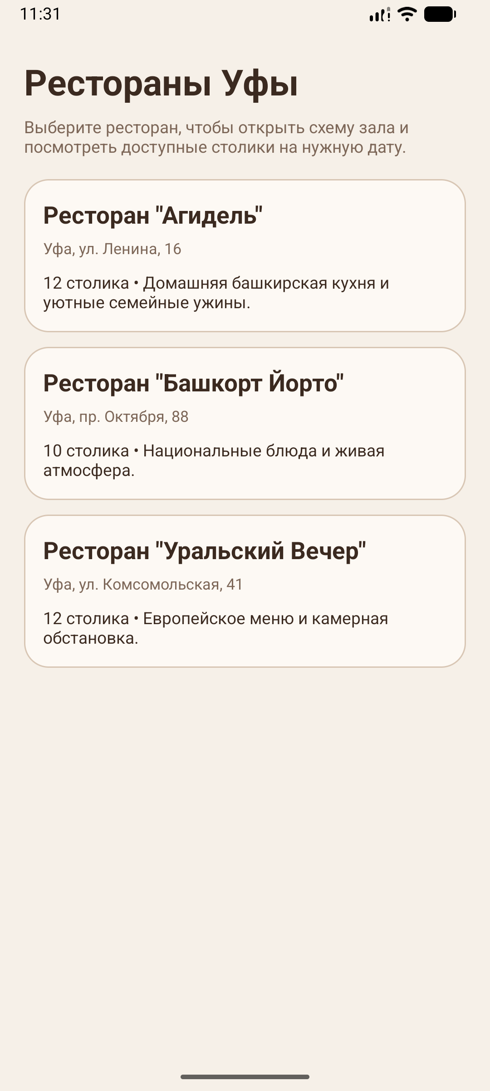
Рисунок 1

2.2 Графический модуль выбора мест

Это окно является центральным элементом приложения. Оно представляет собой интерактивную карту, имитирующую реальное расположение объектов в пространстве ресторана.
Состав элементов графической схемы:
- Визуальные маркеры столов: Каждый стол отображается в виде геометрической фигуры. Форма фигуры (круг, квадрат, прямоугольник) соответствует реальной мебели в заведении. В центре фигуры указывается цифра — максимальная вместимость стола.
- Элементы интерьера: Для лучшей ориентации на схеме могут быть схематично обозначены вход, окна, барная стойка или сцена. Это помогает пользователю выбрать место в соответствии со своими предпочтениями (например, подальше от шумной зоны или, наоборот, у окна).
- Цветовая индикация состояний: Цвет стола напрямую зависит от выбранного времени. Если стол свободен — он имеет светлую заливку. Если на указанный период уже есть бронь — стол закрашивается темным цветом, сигнализируя о недоступности.
Пользователь может свободно перемещаться по карте и изменять масштаб, чтобы детально рассмотреть расположение объектов.
Для управления временем в верхней части экрана со схемой зала размещен компактный информационный блок. В нем отображается текущая выбранная дата и время визита.
При нажатии на этот блок вызывается всплывающее окно, в котором пользователь может указать любой день и час. Важной особенностью является то, что при изменении времени в календаре графическая схема зала мгновенно перестраивается. Это позволяет пользователю быстро найти свободное место, просто переключая часы в календаре, не выходя из режима просмотра схемы.

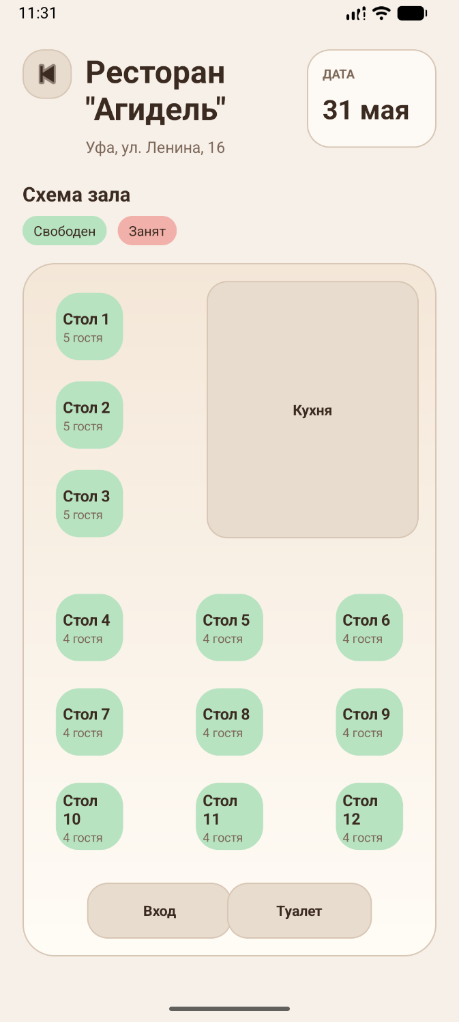
Рисунок 2

2.3 Детальное окно информации о столике

При нажатии на конкретный стол открывается окно с расширенной информацией. Оно спроектировано таким образом, чтобы дать пользователю максимум данных для принятия решения.
В информационной части окна выводится список всех существующих броней для данного столика на выбранную дату. Видя график занятости стола, человек может легко подстроить свой визит под свободное время. В функциональной части расположены поля для ввода данных, необходимых для завершения процедуры:
- Выбор времени: окончательное подтверждение времени начала и конца бронирования.
- Персональные данные: поле для ввода имени пользователя и контактного номера телефона. Данная информация необходима для подтверждения брони при визите в ресторан.

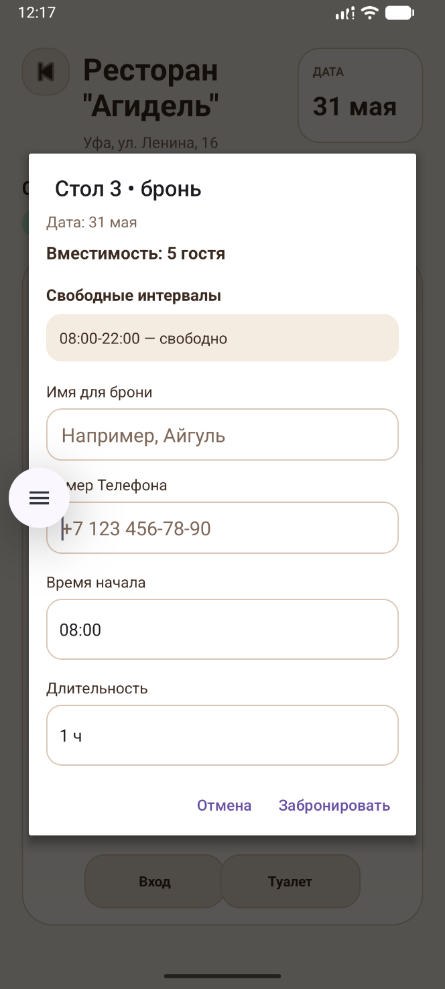
Рисунок 3

- Кнопка подтверждения: после её нажатия система проверяет введенные данные и фиксирует бронь.

2.4 Взаимодействия между клиентом и сервером

Несмотря на то, что пользователь видит только графическую оболочку, за каждым его действием стоит сложная логика обмена данными. Для корректной работы системы бронирования необходимо постоянное взаимодействие мобильного приложения с удаленным сервером.
Процесс обмена данными включает следующие этапы:
- Запрос актуальных данных: При открытии схемы зала приложение отправляет на сервер запрос, содержащий ID ресторана и выбранное время. Сервер возвращает статус каждого столика.
- Защита от двойного бронирования: В момент, когда пользователь нажимает кнопку «Забронировать», система проводит повторную мгновенную проверку. Это необходимо на случай, если два человека одновременно открыли один и тот же стол и пытаются его занять. Система отдаст приоритет тому, чей запрос поступил на доли секунды раньше.
- Сохранение информации: После успешной проверки сервер вносит запись о новой брони в базу данных, привязывая её к номеру телефона клиента и конкретному столику.
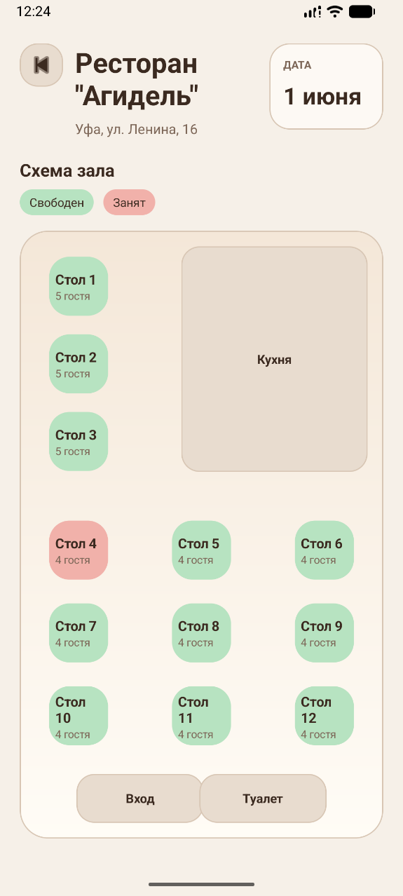
Рисунок 4

ЗАКЛЮЧЕНИЕ
В ходе выполнения курсовой работы было спроектировано мобильное приложение для графического бронирования столиков в ресторане на платформе Android. Работа подтвердила актуальность выбранной темы, которая отвечает современным запросам потребителей на цифровизацию услуг и предоставление большей автономности при выборе сервиса. Переход от традиционных телефонных звонков к визуальному выбору места в зале является логичным этапом развития ресторанного бизнеса.
В процессе работы были успешно решены все поставленные задачи. Был проведен анализ предметной области, который выявил потребность пользователей в наглядном представлении интерьера заведения. Разработана логичная структура приложения, обеспечивающая интуитивно понятный путь пользователя: от поиска ресторана до момента подтверждения брони на конкретное время. Особое внимание было уделено проектированию графического модуля схемы зала, который позволяет пользователю не просто резервировать место, а выбирать его на основе реального расположения объектов в пространстве.
Интерфейс приложения спроектирован с учетом современных требований к мобильным системам, что обеспечивает удобство взаимодействия и легкость навигации. Программная база, заложенная на этапе проектирования с использованием языка Java и разметки XML, позволяет эффективно разделять визуальную составляющую и внутреннюю логику программы. Реализованная схема взаимодействия экранов через систему переходов обеспечивает целостность пользовательского опыта.
Важным аспектом работы стало создание фундамента для дальнейшей полноценной разработки программного продукта. Проектирование велось с учетом модульности, что позволит в будущем безболезненно расширять функционал. На данном этапе была детально проработана клиентская часть приложения и логика взаимодействия пользователя с интерфейсом.

СПИСОК ИСПОЛЬЗОВАННЫХ ИСТОЧНИКОВ И ЛИТЕРАТУРЫ

- Официальная документация Android Developers [Электронный ресурс]. – URL: https://developer.android.com/guide?hl=ru.
- Google. Руководство по Material Design 3 [Электронный ресурс]. – URL: https://m3.material.io/ (дата обращения: 22.05.2024).
- Документация Android Studio. Знакомство со средой разработки [Электронный ресурс]. – URL: https://developer.android.com/studio/intro?hl=ru (дата обращения: 22.05.2024).
- Oracle. Документация по языку программирования Java (Standard Edition) [Электронный ресурс]. – URL: https://docs.oracle.com/javase/8/docs/technotes/guides/lang/index.html (дата обращения: 22.05.2024).
- Назаров В. В. Проектирование пользовательских интерфейсов мобильных приложений. – М.: ДМК Пресс, 2020. – 256 с.
- Куляшов А. Н. Разработка мобильных приложений под Android. – СПб.: Питер, 2022. – 480 с.
- Купер А., Рейман Р., Кронин Д. Алан Купер об интерфейсе. Основы проектирования взаимодействия. – СПб.: Питер, 2021. – 688 с.
- Васильев А. Н. Java. Объектно-ориентированное программирование для Android. – СПб.: Питер, 2020. – 400 с.
- Козлов Д. В. UX-аналитика. Как понять, чего хотят пользователи. – М.: Альпина Паблишер, 2022. – 340 с.
- Соколов С. В. Информационные технологии в сфере гостеприимства и общественного питания. – М.: Юрайт, 2021. – 215 с.
- Блох Д. Java. Эффективное программирование. – М.: Лори, 2019. – 464 с.
- Майер Р. Android. Сборник рецептов для профессиональных разработчиков. – СПб.: Питер, 2021. – 512 с.
- Отраслевые рекомендации по проектированию интерфейсов систем бронирования и самообслуживания. – Ассоциация UX/UI-дизайнеров, 2022. – 112 с.
- Исследование рынка цифровых сервисов для ресторанного бизнеса 2023–2024. – М.: Аналитическое агентство HoReCa Trend, 2023.
- Статья: «Автоматизация систем резервирования в современном общественном питании: графические решения и UX» // Журнал «Цифровая трансформация бизнеса», 2023, №3. – С. 24–31.

